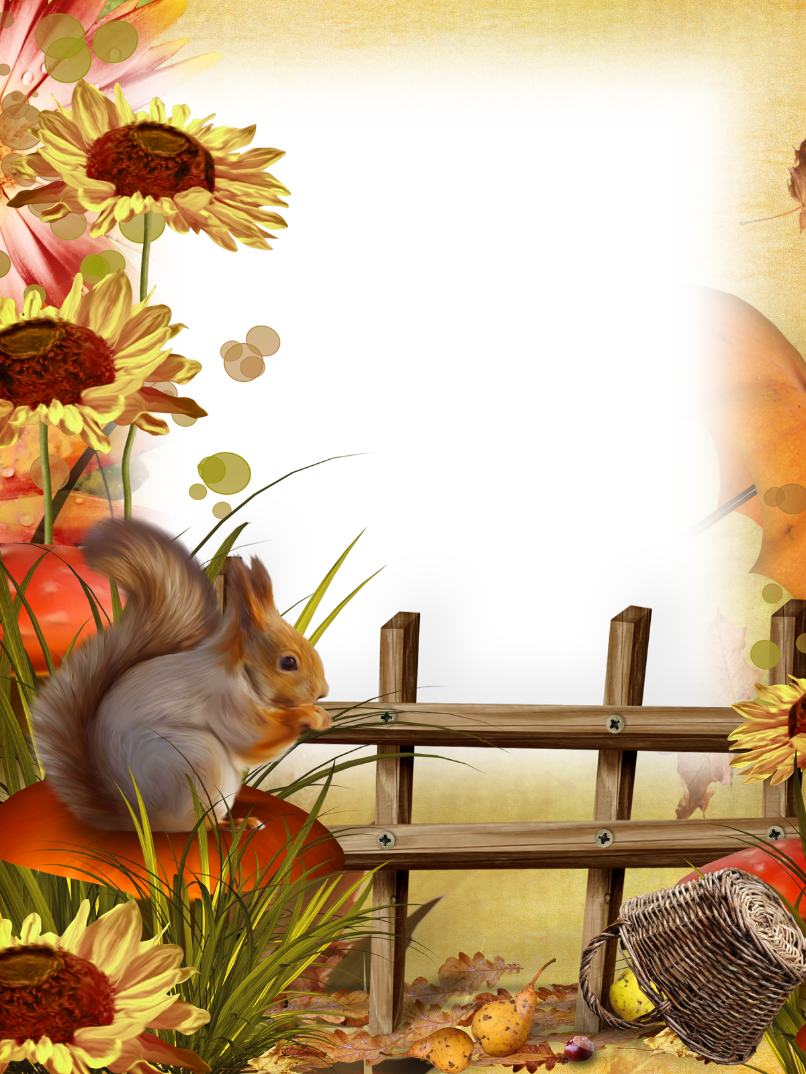

Э.Р.Хаҡова
Логоритмик күнегеүҙәр

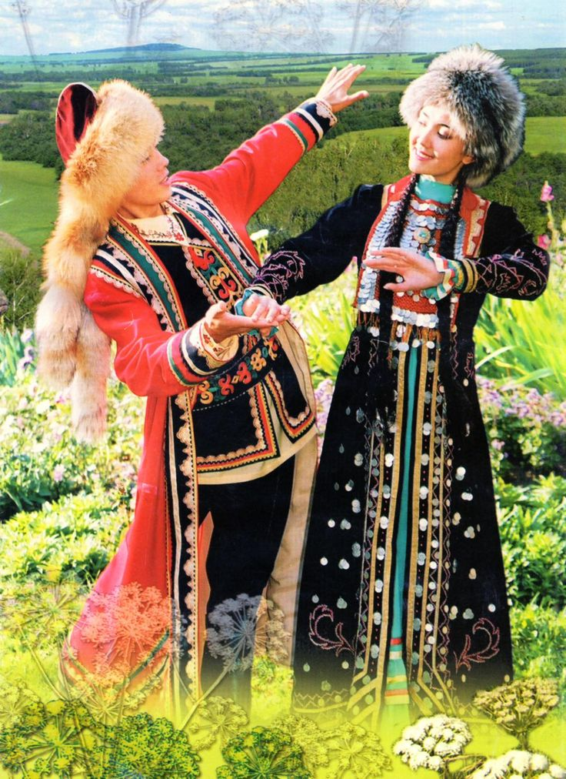

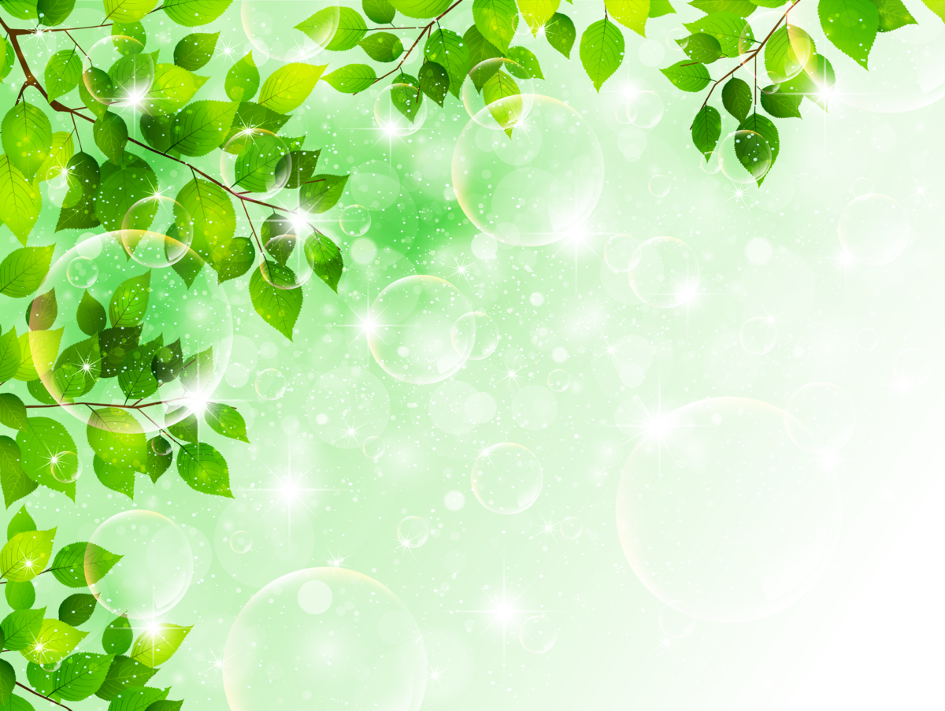

Э.Р.Хаҡова
Логоритмик күнегеүҙәр
Был методик ҡулланма ете йәшкә тиклемге балаларҙың телмәрен үҫтереү өсөн тәрбиәселәргә тәҡдим ителә.

Дүртөйлө-2020 йыл

Башҡорт теле-минең телем, Хөрмәтләйем мин һине. Матурлығың, нескәлегең, Таң ҡалдыра бит мине!
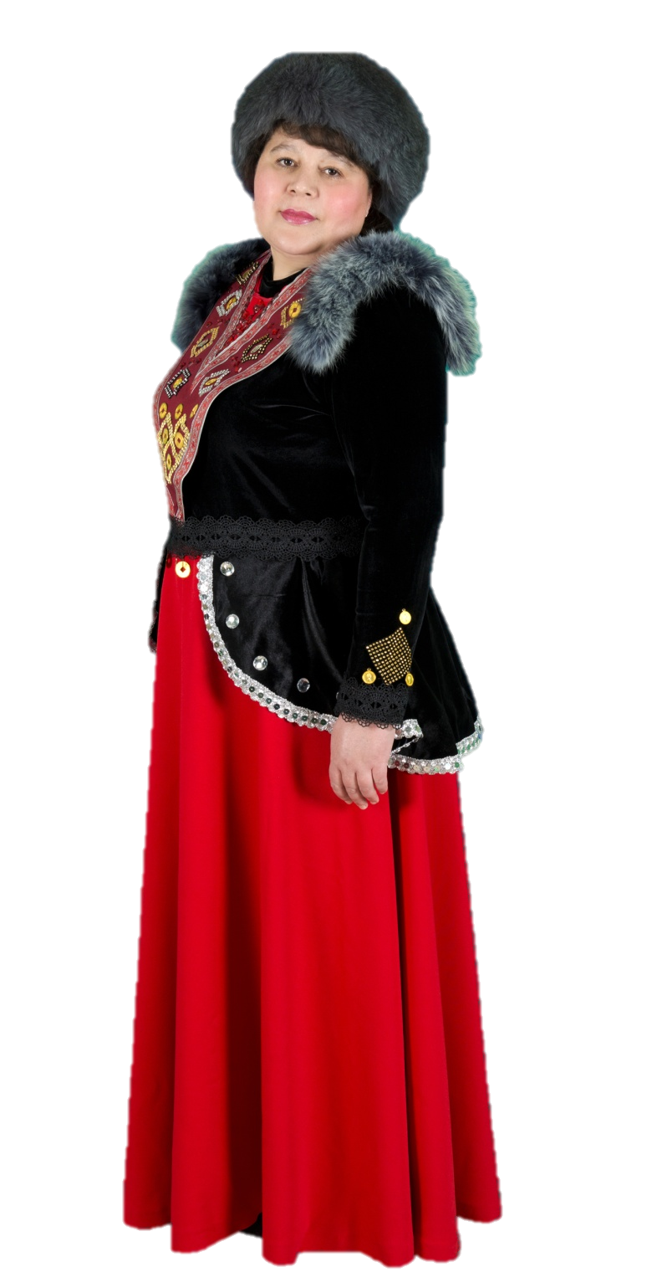

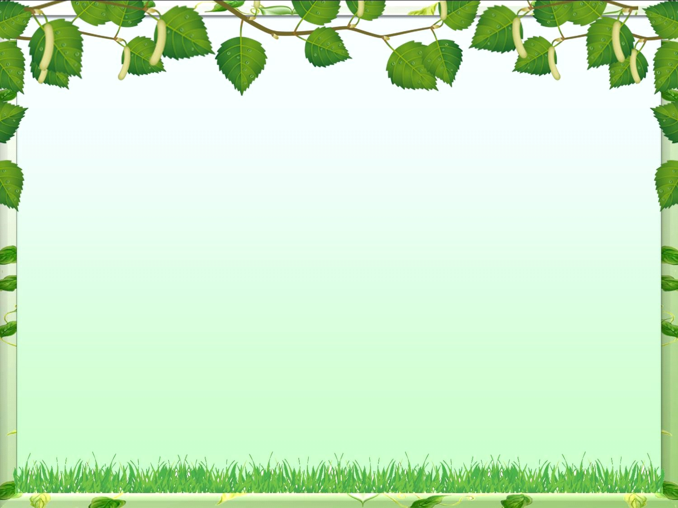

Инеш һүҙ
Башҡорт телен дәүләт теле булараҡ өйрәтеү балалар баҡсаһынан башлана һәм ул беҙҙең бурыс булып тора. Бала һәр ваҡыт ихлас һөйләшә. Нимә ишетә, нимә күрә, нимә күҙәтә – барыһы ла уның телмәрендә.
Дөрөҫ телмәр төҙөй белеү – мәктәпкәсә йәштәге балаларҙың төрлө яҡлы үҫеше өсөн мөһим шарт. Заманса талаптар артҡандан-арта бара. Мәктәп тупһаһын асҡан бала өндәрҙе дөрөҫ әйтә, һүҙҙәрҙе өндәрҙең урынын таба белергә тейеш. Шулай уҡ һүҙлек запасы тулы, бәйләнешле телмәре йөкмәткеле, логик фекерләй белеүе бик мөһим. Тик һуңғы йылдарҙа телмәр кәмселектәре кисергән балалар йыш осорай. Балаларҙың ҡайһы берҙәре өндәрҙең күбеһен дөрөҫ әйтә алмай. Ҡайһы бер бала өндәрҙе һүҙҙәрҙә төшөрөп ҡалдыра, йә уларҙың урындарын алмаштыра. Баланы иң тәүҙә өндәр менән таныштырабыҙ, кескәйҙәр башҡорт специфика өндәрен әйтә белергә, уларҙы айыра белергә тейештәр. Шуларҙан сығып, телмәр үҫтереүҙә башҡорт һүҙҙәрен һәм өндәрен нығытыу өсөн логоритмик күнегеүҙәр тәҡдим итәм.
Сөнки, телмәр үҫтереүҙә тел төҙәткестәр, бармаҡ уйындары, ял итеү минуттары ятлауҙың роле ҙур.
Ҫа – ҫа – ҫа – ҡайһылай матур баҫа,
Са – са – са – тыпырлап күңел аса,
Са – са – са – дәртләндерәм: «их, ас – са!»
Са – са – са – бейей шулай башҡортса.
Өндәрҙе дөрөҫ әйтеү, автоматлаштырыуҙа балаларға шиғыр ятлатыу эше айырым урын алып тора.
Хәрәкәт менән шиғыр ятлағанда бала арымай, һаулығы өсөн дә әһәмиәтле, ул бөтөн кәүҙәһе менән хәрәкәтләнә. Баланың ваҡ һәм дөйөм моторикаһы үҫә. Шиғри ритм менән эшләү балаға шиғырҙы тиҙ иҫтә ҡалдырырға булышлыҡ итә.
Мин килдем, килдем, килдем,
Һәм ҡыҙыл еләк таптым,
Их, тәмле еләк тиеп
Ауыҙға алып ҡаптым.
3
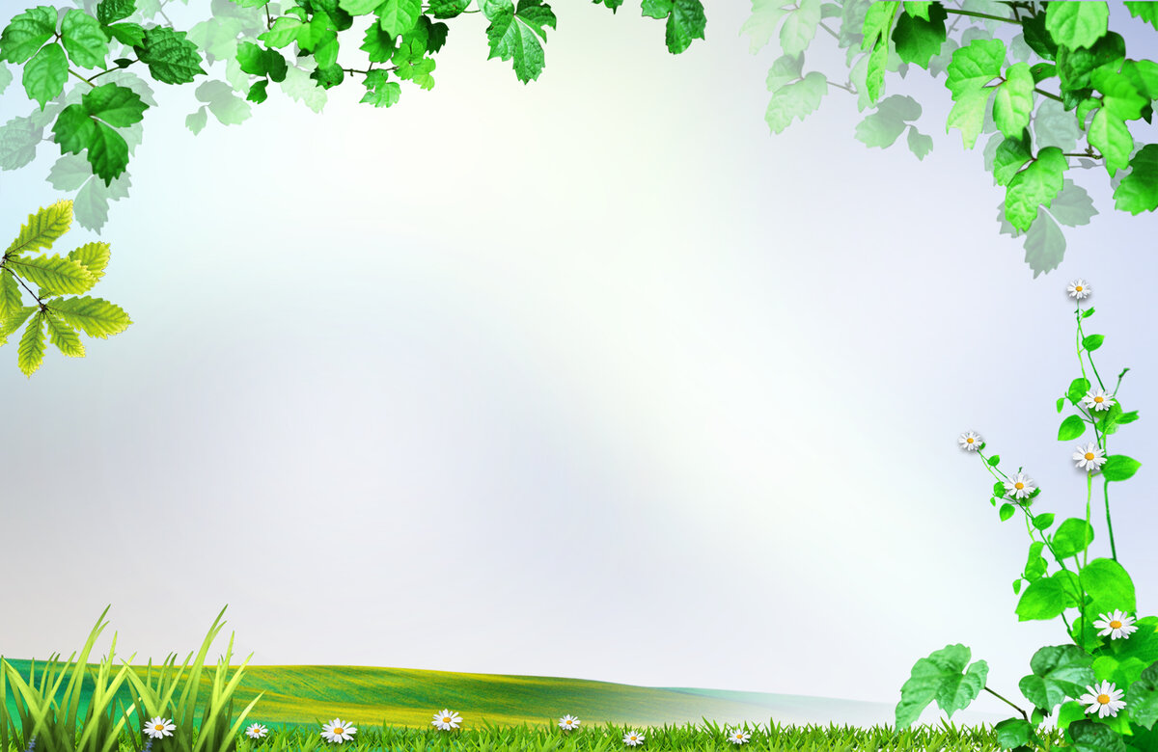

Һаумы.
Ем-ем-ем-һаумы, ерем,
Ем-ем-ем-һаумы, елем,
Сәскә атҡан
Минең гөлөм.

Илем.
Өм-өм-өм-һаумы, ҡояшлы көнөм,
Тыуып үҫкән өйөм.
Өм-өм-өм-һаумы, Дүртөйлөм,
Башҡортостаным илем.

Тирмә.
Лә-лә-лә-был була тирмә,
Серле тирмәгә, тимә.
Эсендәге һәр нимә
Ҙур әһәмиәтҡә эйә.

4
Ял итеү минуты.
Беҙҙең тирмә тора,
Урман янында.
Матур сәскәләр үҫә,
Тирә - яғында.
Ағастар уратып алған
Тирмәне төрлө яҡтан.
Ҡояш апай нурын һибә,
Ниндәй күңелле беҙгә.
Сут та сут килешеп,
Ҡоштар һайраша.
Улар бер-береһе менән
Шулай аралаша.
Алпан-толпан баҫып,
Айыу ағай килә.
Уның эргәһенән
Ҡуян елдерә.
Уларҙы күреп, шома ғына
Төлкөбай сыға.
Япраҡтарҙы һелкетеп
Терпекәйҙә ашыға.
Бөтә йәнлектәр йыйыла
Ошо тирмә янына.
Шулай итеп бергәләшеп
5 Йәшәйҙәр улар унда.

Бармаҡ уйындары.
Ете ырыу.
Башҡортостаным,
Һин-гүзәл илем!
Бар ырыу халҡым
Бәхетле, тимен.

Был-Тамъян,
Был-Ҡатай,
Был-Бөрйән,
Был-Табын,

Был-Юрматы,
Был-Ҡыпсаҡ,
Был-Үҫәргән,
Бөтәһе бар бында

Дуҫ, татыу булып
Йәшәйҙәр унда.

6

Дуҫлыҡ.
Ете ырыу балалары,
Түңәрәккә баҫҡандар.
Үҫәргән, Ҡатай, Табын,
Ә быныһы бит Бөрйән.

Юрматы, Ҡыпсаҡ,
Бар Тамъян ырыуынан.
Ынйы-мәрйәм таҡҡандар,
Матур кейем кейгәндәр,

Ҙур байрамға килгәндәр.
Уйнайбыҙ ҙа, йырлайбыҙ ҙа,
Күңелле бергә-бергә.
Изгелек, берҙәмлек теләйбеҙ
Үҙебеҙ тыуған ергә.

7
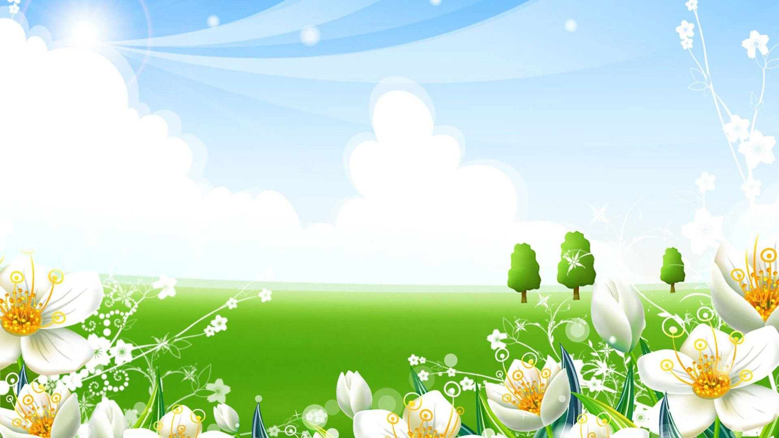
«Ете ырыу» йыры.
Ырыуың кем? – Үҫәргән,
Ырыуың кем? – Юрматы,
Ырыуың кем? – Ҡатай,
Ырыуың кем? – Табын,
Ырыуың кем? – Ҡыпсаҡ,
Ырыуың кем? – Бөрйән,
Ырыуың кем? – Тамъян,
Илебеҙ Башҡортостан!

Башҡортостан – гөлбостан
Гөл сәскәле баҡсаһы.
Шунда тыуған, шунда үҫкән,
Башҡорт ырыуы егеттәре.
Шунда тыуған, шунда үҫкән,
Башҡорт ырыуы ҡыҙҙары.

Башҡортостан баҡсаһы
Башҡорт ырыуы торған ер,
Бөйөк илдең бабаһы –
Ҡаһармандар йөрөгән ер,
Бөйөк илдең бабаһы –
Ҡаһармандар йөрөгән ер.

8
Ҡыуан һин Ватаныбыҙ
Аңланыҡ беҙ хәлеңде,
Атланып толпар аттарға,
Киттек Ватанды һаҡларға.
Атланып толпар аттарға,
Киттек Ватанды һаҡларға.

Башҡортостаным йәшәһен
Башҡортостаным йәшнә һин!
Шунда тыуған, шунда үҫкән,
Бөйөк ырыуым йәшәһен.

Башҡортостан – гөлбостан
Сөнбөлөстан, нурбостан
Шунда тыуған, шунда үҫкән,
Беҙҙең Салауат батыр.
Шунда тыуған, шунда үҫкән,
Беҙҙең Салауат батыр.

Башҡортостан – һин беҙҙең
Тыуған, үҫкән илебеҙ.
Яратабыҙ, һөйәбеҙ,
Һин бит тыуған еребеҙ.
9
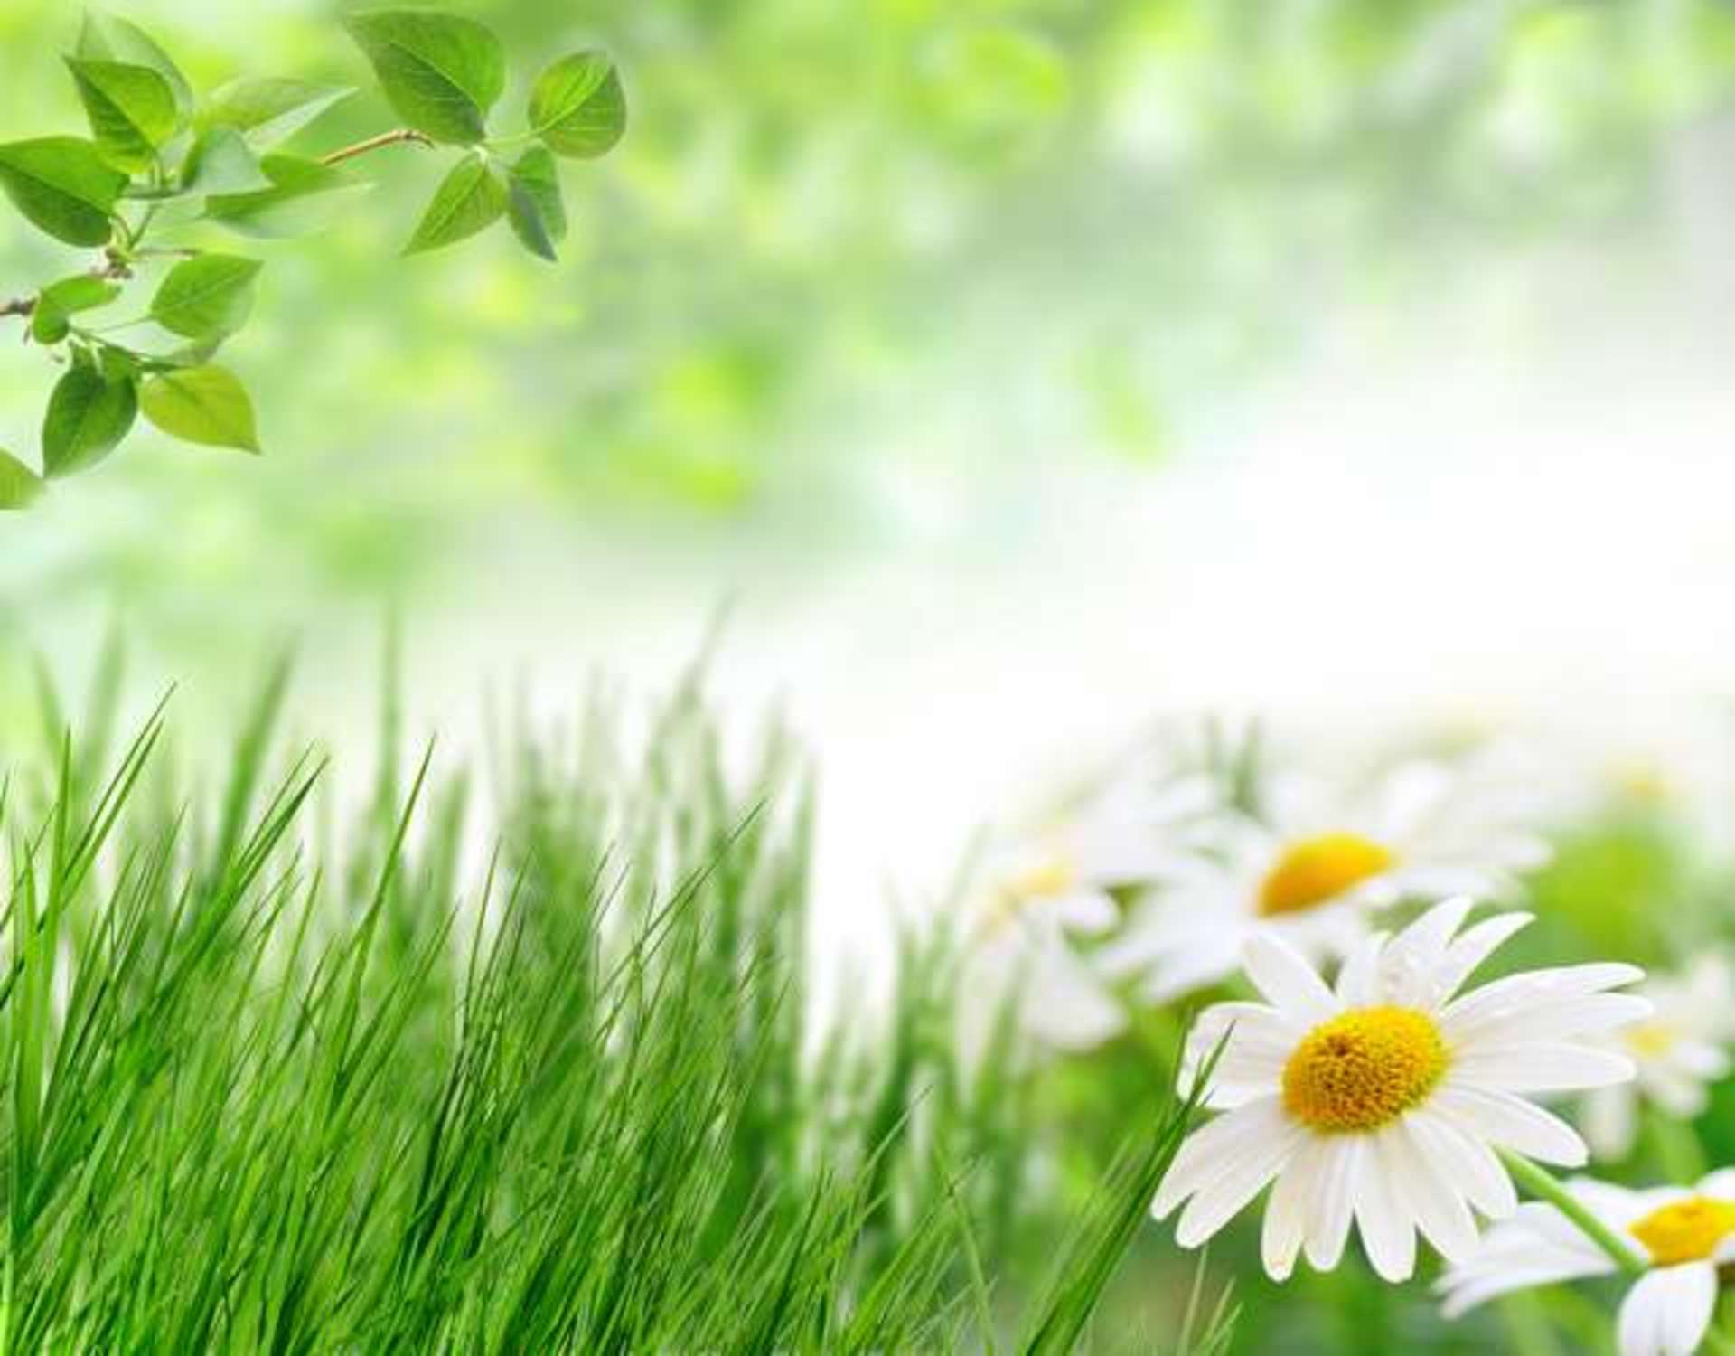
Башҡорт милли кейемдәре.
Ҡамзул.
Ул-ул-ул-был минең ҡамзул,
Лө-лө-лө-ҡамзулым һарыҡ мөгөҙлө.
Әк-әк-әк-был минең күлдәк,
Күлдәгем сағыу, алһыу.

Ҡашмау.
Ау-ау-ау- була бына был ҡашмау,
Мәрйенле баш кейеме.
Ҡалай матур күренә
Ҡашмау милли кейеме
.
Ситек, ҡата, итек.
Ек-ек-ек-аяғымда ситек,
Та-та-та-Булатта һаплы ҡата,
Ек-ек-ек-Вилдә еҙ үксәле итек,
Та-та-та-Иҙәнде шаҡылдата.

Елән.
Ән-ән-ән-малай кейгән елән
Еләне сағыу ҡояш.
Буйы ҡыҫҡа булғанға,
Еләне иҙәнгә тейгән.
10
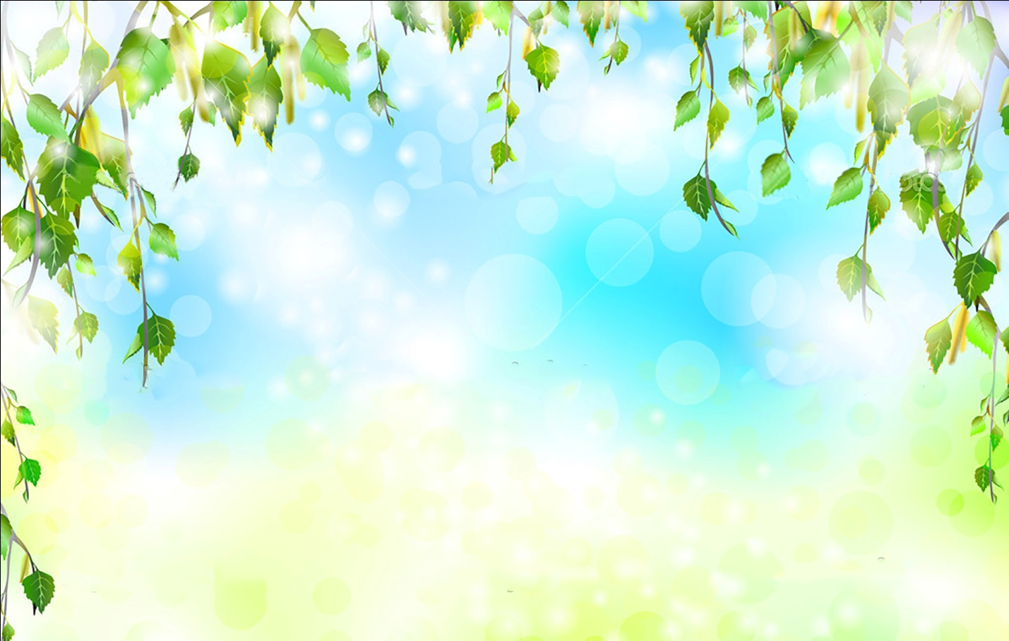
Башҡорт аштары.
Ҡорот.
От-от-от- мин һалам ҡорот,
Һауытыңды һин ҡорот.

Ҡымыҙ.
Ыҙ-ыҙ-ыҙ-тәмле,шифалы ҡымыҙ,
Уны бит бешәләр,
Аҙаҡ ҡойоп эсәләр.

Бал.
Лар-лар-лар- бал ҡорттары осалар,
Лар-лар-лар- сәскәләрҙе ҡосалар,
Тәмле хуш иҫле балға,
Шатланалар балалар.

Бал.
На-на-на-бал байрамы башлана,
Ал-ал-ал-күстәнәскә тәмле бал.
Һеҙ-һеҙ-һеҙ-баллап сәйҙәр эсерһеҙ,
Һыҙ-һыҙ-һыҙ- тәнгә дауа алырһыҙ.

11
Бауырһаҡ.
Та-та-та-өләсәйем бигерәк оҫта,
Һаҡ-һаҡ-һаҡ-ул бешерә бауырһаҡ.
Бауырһаҡтарын күрһәм
Иҫкә төшә баласаҡ.

Бал.
Рә-рә-рә-ал сәскә лә бал бирә
Рә-рә-рә-күк сәскә лә бал бирә.
Һарыһы ла бал бирә-
Барыһы ла бал бирә.

Кәрәҙ.
Оҙ-оҙ-оҙ- беҙ бал ҡортобоҙ
Оҙ-оҙ-оҙ-умарта йортобоҙ.
Ыҙ-ыҙ-ыҙ-татлы балды йыябыҙ
Ыҙ-ыҙ-ыҙ-кәрәҙҙәргә ҡоябыҙ.

Ҡумыҙ.
Ыҙ-ыҙ-ыҙ-был әсе ҡымыҙ,
Ҡабара ла ҡабара.
Ә инде һуңынан,
Ҡунаҡ алдына бара.
12
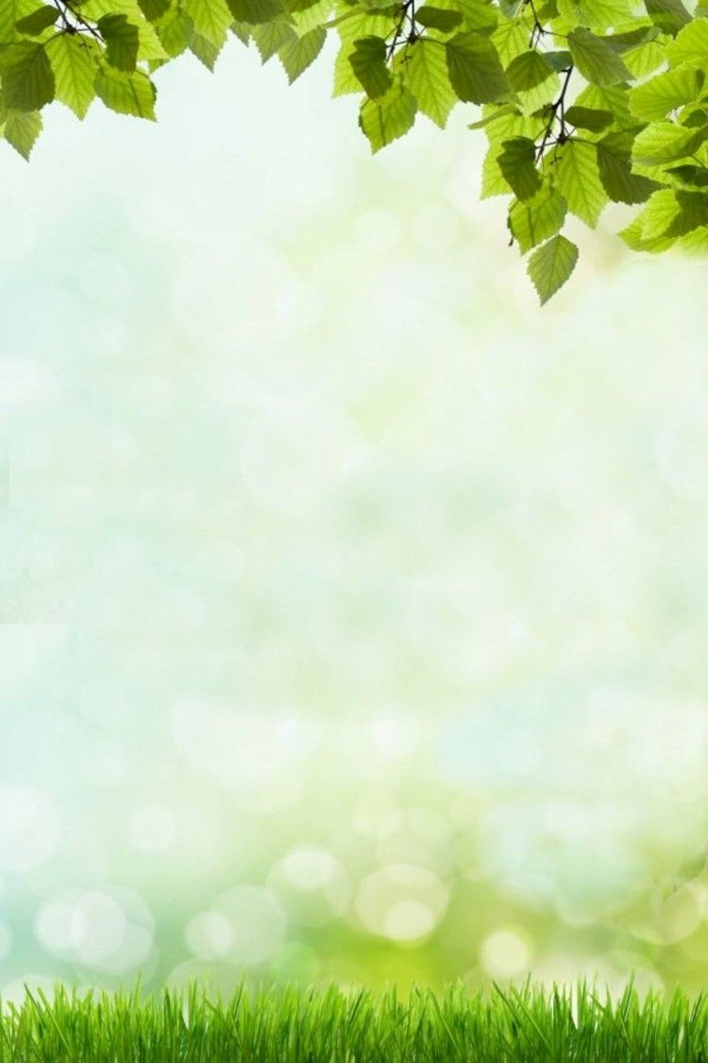
Һауыт-һабалар.
Самауыр.
Ыр-ыр-ыр-самауыр
Үҙе ҙур, үҙе ауыр.
Йылмайып, көлөп тора-
Үҙ эшен белеп тора.
Самауыр.
Ым-ым-ым-еҙ генә самауырым
Ым-ым-ым-тиҙ генә ултыртайым.
Әп-әп-әп-сәй эсәйек бергәләп,
Әп-әп-әп-сәләмәт йәшәү теләп.
Батмус.
Өләсәйем һандығынан
Ус-ус-ус-табып алдым мин батмус
Уның матурлығын күрһәтергә
Йыйҙым мин бик күп дуҫ.
Кәсә.
Сә-сә- сә-был тәрән кәсә,
Әсәйем был кәсәнән
Мәтрүшкәле сәй эсә.
Кәсә.
Әй-әй- әй-кәсәгә һалам мин сәй,
Әй-әй- әй-тәмле сәй эсәм мин йәй.

13
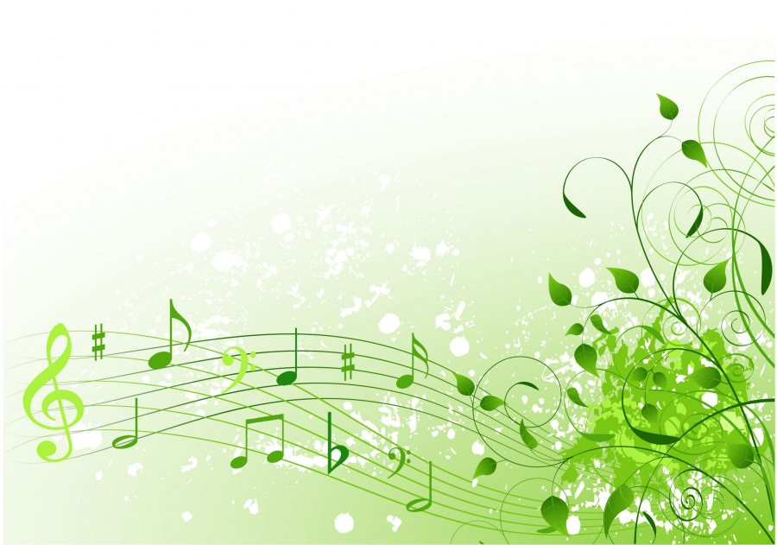
Башҡорт музыка ҡоралдары.
Ҡурай.
Ай-ай-ай-ҡырҙа үҫә ҡурай,
Ул беҙҙең ҡырлы ҡурай.
Ҡурайҙа өҙҙөрөп уйнай
Беҙҙең Айнур ағай.

Ҡумыҙ.
Ыҙ-ыҙ-ыҙ- яңғырай ҡумыҙ,
Күңелгә дәрт һыҙ.
Ҡумыҙ көйөнә баҫып
Бейеп йөрөй ете ҡыҙ.

Думбыра.
Ра-ра-ра-думбыра,
Матур моңдар сығара.
Думбыра, думбыра
Беҙҙе уйнарға саҡыра.

14
Һорнай.
Ай-ай-ай- быныһы һорнай,
Ай-ай-ай-үҙ көйөн йырлай.
Беҙҙең йөрәкте
Моңдарға сорнай.

Быҙ-быҙ-быҙ- ҡурайҙа ла уйнайбыҙ,
Беҙ-беҙ-беҙ-ҡумыҙҙа ла сиртәбеҙ.
Оҫта көйгә баҫҡандарҙы
Бейеүсе лә итәбеҙ.

15
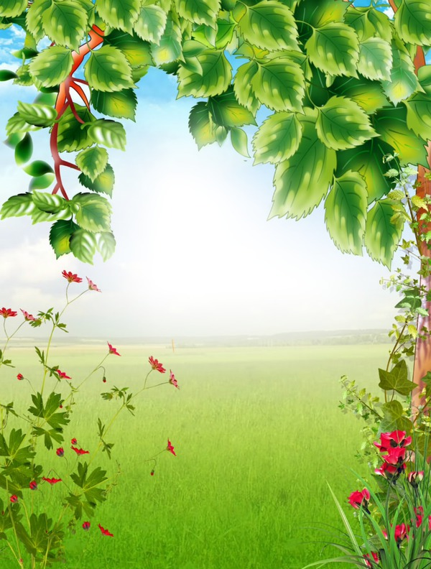

Ял итеү минуты.
Күрһәт әле үҫкәнем,
Ҡурай нисек үҫкәнен,
Бына шулай, бына шулай,
Бына шулай үҫәләр.
Күрһәт әле үҫкәнем,
Бал ҡорттары осҡанын,

Бына шулай, бына шулай,
Бына шулай осалар.
Күрһәт әле үҫкәнем,
Аттар нисек сапҡанын,
Бына шулай, бына шулай,
Бына шулай сабалар.

16

Күрһәт әле үҫкәнем,
Ҡымыҙ нисек бешкәнен,
Бына шулай, бына шулай,
Бына шулай бешәләр.
Күрһәт әле үҫкәнем,
Нисек ҡумыҙ сирткәнен,

Бына шулай, бына шулай,
Бына шулай сиртәләр.
Күрһәт әле үҫкәнем,
Нисек күңел асҡанын,
Бына шулай, бына шулай,
Бына шулай асалар.

17
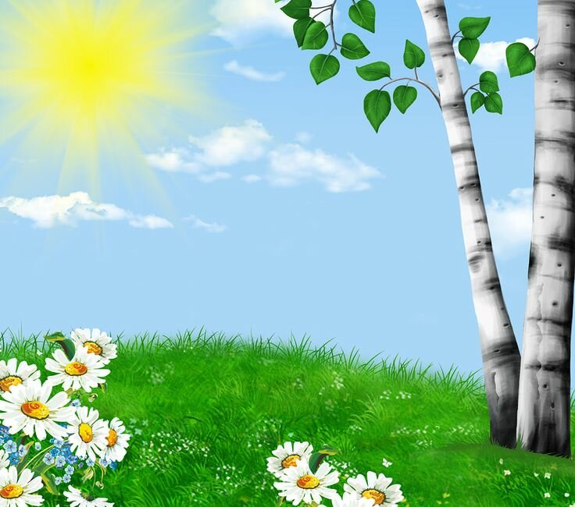

Бөгөн беҙҙә башкорт теле,
Яратам һине телем,
Рәхмәт һиңә, телем аша,
Алам мин яҡшы белем.

18
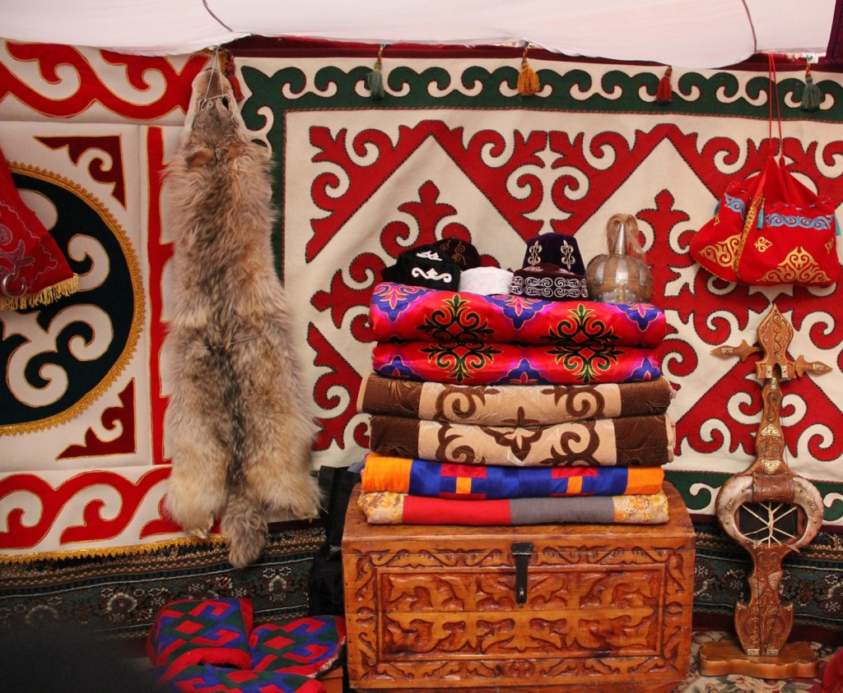

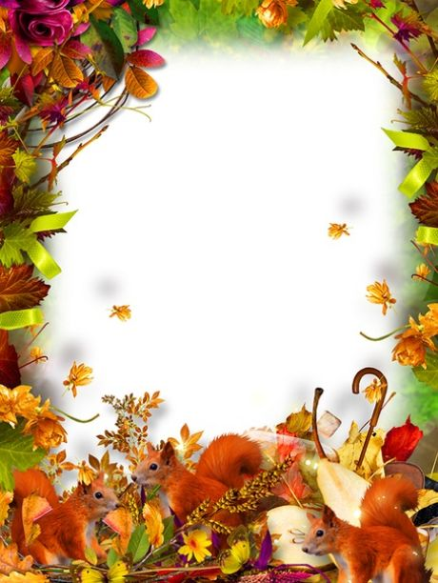

Дүртөйлө-2020 йыл

